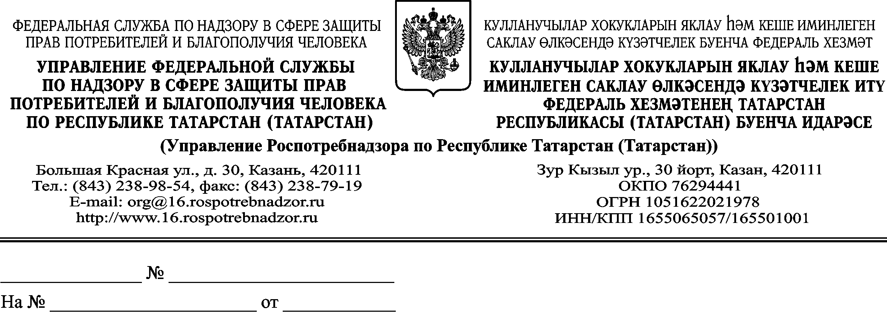
Первому заместителю
министра образования и науки
Республики Татарстан
И.Г Хадиуллину
О роли вакцинации

Уважаемый Ильсур Гараевич!

Управление Роспотребнадзора по Республике Татарстан (далее - Управление) информирует, что ежегодно в осенний период проводится прививочная кампания против гриппа.
На сегодняшний день в Республике Татарстан заболеваемость ОРВИ находится на неэпидемическом уровне, что является оптимальным периодом для получения профилактических прививок против гриппа.
Вакцинация – это наиболее надежный и эффективный метод защиты от заболевания гриппом и показана для каждого человека, в первую очередь для детей и пожилых людей, а также для лиц, имеющих различные хронические заболевания.
Для доведения до населения о роли вакцинопрофилактики гриппа с учетом массовой посещаемости подконтрольных Вам объектов предлагаю рассмотреть возможность размещения памятки и трансляции видеоролика «О вакцинопрофилактике гриппа» на информационных мониторах, расположенных в общественном транспорте с 21.09.2020 года по 29.11.2020 года доступного для скачивания:
https://www.youtube.com/watch?v=1YO_jXuNM8k
https://www.youtube.com/watch?v=i4USooD-plM
О проведении трансляции видеороликов с указанием количества общеобразовательных учреждений, где размещены ролики, количества размещенных роликов в общеобразовательных учреждениях, периодичности и времени размещения роликов прошу Вас проинформировать Управление до 24.09.2020 года (г. Казань, ул. Б. Красная, д.30, адрес электронной почты: rpn.epid@tatar.ru, факс: 238 52 11) .

Приложения: 2 л. 1 экз.

Руководитель М.А. Патяшина

Э.Р. Сабирова
(843) 238 52 11

